**RELAZIONE TPSIT**

De Carlini Davide

Benvenuto in Cisco Packet tracer, una volta inseriti tutti i PC, e ad essi attribuiti degli indirizzi IP; bisogna metterli in comunicazione attraverso l’apposito cavo. A questo punto possiamo inserire un dispositivo di tramite che sia un HUB oppure uno SWITCH ad essi possiamo collegare più PC contemporaneamente.

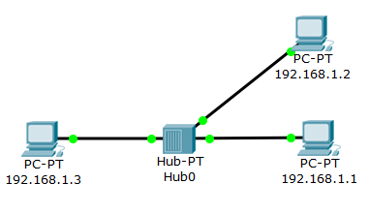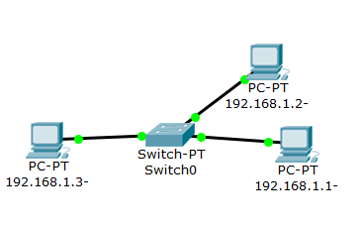

Immagine con SWITCH immagine con HUB



Successivamente, cliccando sul seguente tasto, in figura possiamo selezionare il PC da dove vogliamo che il messaggio parta e successivamente selezionare il PC di destinazione. Una volta selezionati i PC, entriamo in simulazione cliccando sul tasto alternativo a quello selezionato in partenza, il real-time.

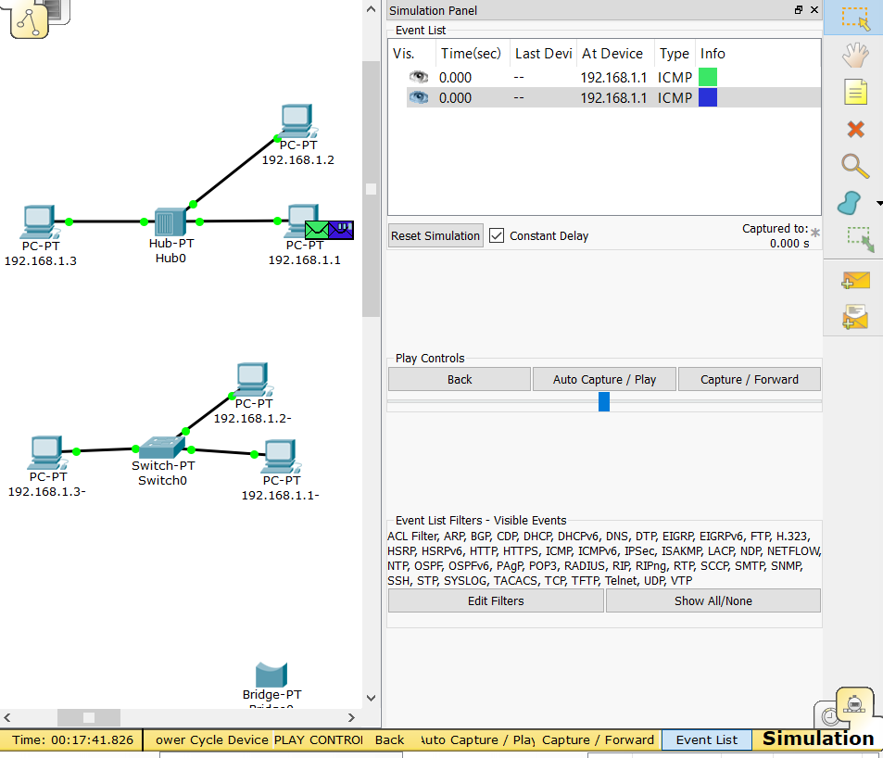Entrando in simulazione e avendo selezionato il messaggio che parte da: PC-1 a PC-3 ci troviamo davanti la seguente schermata:

nelle seguenti righe troviamo i passaggi che effettua l’elaboratore.

cliccando capture/foward assistiamo all’esecuzione di passaggio dopo passaggio

Ebbene selezionando capture/foward assistiamo al passaggio del messaggio dal PC-1 all’HUB:

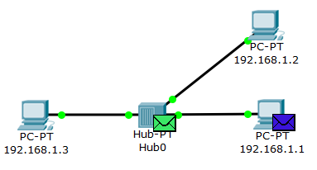

Ri-Selezionando capture/foward assistiamo al passaggio del messaggio dall’HUB a tutti i PC (PC-2; PC-3) che successivamente restituiscono all’HUB se il messaggio era destinato ad esso o meno, come in figura:

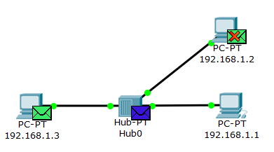

Vediamo infatti che il PC-2 esprime che il messaggio non era destinato a lui, mentre invece il PC-3 conferma che era destinato a lui. Successivamente il PC-3 rimanda il messaggio all’HUB, confermando che il messaggio arrivato era destinato ad esso.

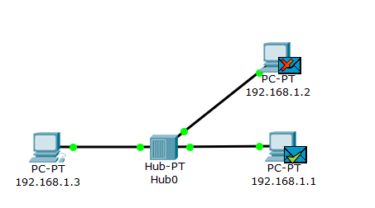 l’HUB rimanda il messaggio agli altri PC in modo da confermare al PC che ha inviato il messaggio che è stato consegnato con successo. Ed infatti il PC-1 che ha inviato il messaggio conferma di averlo mandato lui. Mentre il PC-2 conferma di non averlo mandato.

Il passaggio successivo definisce che tutte le operazioni sono terminate e sono andate a buon fine.

Lo switch al contrario dell’HUB invia il messaggio solo al diretto interessato, mentre l’HUB invia il messaggio a tutti i PC collegati a meno del PC mittente e successivamente i PC rispondono dicendo se era destinato a loro o meno.